令和●年●月●日
●●［※実施者］
ヘリコプターでの災害訓練のお知らせ
この度、●●［※実施目的等］のため、下記のとおり航空消防訓練を予定しております。
実施にあたり安全には十分配慮して行いますので、ご理解とご協力のほどよろしくお願いいたします。
記

【月日】令和●年●月●日（●）～令和●年●月●日（●） ※気象条件等により中止の可能性あり
［※配布後の変更（再配布等）を避けるため、予備日等があればそれを含める］

【時間帯】●●：●● ～ ●●：●●

【場所】福島ロボットテストフィールド敷地内外
［※エリア図（進入出航路・飛行エリア）を必ずサイズを変えずに下図内に記してください］
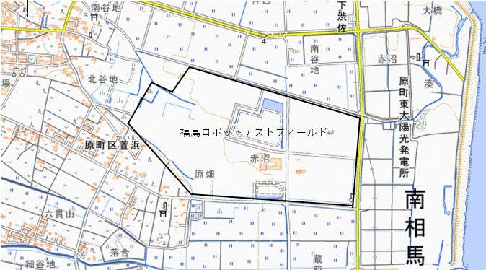
※その他留意点
・●、［※］は記載後に削除する
・A4サイズ、1枚紙とする
・極力、モノクロ印刷でわかるように
・両面使用可
・当様式は参考例のため、記載
内容が網羅されていれば、他の
レイアウトも可
・当脚注も作成後に削除する
※弊所西側の飛行は禁止（騒音クレーム事例あり/2023.3）
※問合せがあった際は用件を預かり、その内容をロボットテストフィールドへ共有してください
【概要】
［※大まかな内容で可］

【使用機体】
［※スペック概略等。写真があると○］

【備考】
［※適宜、住民生活への影響（騒音、振動、強力な電磁波等）を考慮し、予め周知しておきたいことなどを補足。無ければこの【備考】ごと削除］
以上
【問合せ先／実施者】
●●［※実施者］
担当：●●
電話：●● ［※試験当日必ず連絡がつくもの］

